# Issues Monitoring

**MANUAL DO USUÁRIO**

Produzido pela equipe Issues Monitoring para uso interno e exclusivo do contratante.

**Índice**

Apresentação 3

Acessando o Sistema 4

Pronto para uso: o sistema online 4

Implantando o sistema localmente 4

Clone o repositório 4

Instale o python 3, virtualenv, wkhtmltopdf e xvfb 4

Execute o script inicial “build.py” 5

Configure o servidor 5

Executando o servidor 5

Entre no virtualenv 5

Execute o servidor (dentro do virtualenv) 5

Utilizando o Sistema 6

Login e Cadastro no Sistema Web 6

Cadastro de Usuário do Laboratório 8

Cadastrar um Laboratório 9

Gerenciando um Laboratório 11

Cadastrar um equipamento 11

Presença em um Laboratório 13

Alterar Zona de Conforto ou Dados de um Laboratório 14

Gerenciar Membros Associados ao Laboratório 14

Autorizar/Tornar Administrador/Alterar um Usuário do Sistema 16

Gráfico de condições de ambiente 17

Relatório 18

Status do Sistema 19

Anomalias 20

Contato 22

# Apresentação

A terceira release do sistema Issues Monitoring tem o intuito de aprimorar a interface do usuário apresentada em releases anteriores e demonstrar novas funcionalidades do sistema, como apresentação de gráficos das condições de ambiente do laboratório.

Apesar de ser um projeto desafiador, integrando diversos subsistemas complexos por si só, o Issues Monitoring possui o objetivo de facilitar a coordenação e a interação entre os diversos equipamentos de um laboratório, permitindo que seus usuários gerenciem seus ambientes de trabalho de forma simples e tranquila.

Os desejos iniciais da empresa contratante foram capturados e implementados como funcionalidades que já estão disponíveis neste terceiro momento.

O sistema web é responsável pelo gerenciamento das diversas informações capturadas pela integração de sistemas MyDenox e Arduinos, que trabalharão em conjunto para permitir um moderno monitoramento do ambiente de pesquisa.

# Acessando o Sistema

A fim de facilitar ao máximo o uso do sistema Issues Monitoring, nossos times de web e de servidor concluíram que alcançaríamos máxima satisfação ao distribuir o produto através de várias opções, que variam em complexidade dependendo da necessidade do cliente. Abaixo, apresentamos a primeira, que apenas necessita de um simples acesso, e a segunda, que permite instalar o servidor localmente numa máquina de propriedade do cliente.

## Pronto para uso: o sistema online

A versão mais recente pronta para uso encontra-se disponível online através da hospedagem em nuvem. Para acessá-la, basta abrir o browser de preferência (exemplo: Google Chrome) e digitar o seguinte endereço:

http://bit.ly/issues-monitoring

Isto irá redirecioná-lo para uma versão completamente operativa do sistema, pronta para uso.

## Implantando o sistema localmente

É possível também implantar o sistema Issues Monitoring localmente numa máquina Linux. Para tal, é necessário seguir algumas instruções:

## Clone o repositório

git clone git@github.com:ESEGroup/IssuesMonitoring.git

Senão, use o HTTPS:

git clone https://github.com/ESEGroup/IssuesMonitoring.git

## Instale o python 3, virtualenv, wkhtmltopdf e xvfb

sudo apt-get install python3 python3-pip wkhtmltopdf xvfb virtualenv

## Execute o script inicial “build.py”

python3 build.py

## Configure o servidor

Edite o arquivo **config.py**

Mudanças necessárias (não é possível deixar estes campos em branco):

* 'email_password'
* 'debug' para False
* 'issues_monitoring' para 80

# Executando o servidor

## Entre no virtualenv

source .env/bin/activate

**Para sair, execute:**

deactivate

## Execute o servidor (dentro do virtualenv)

env FLASK_APP=issues_monitoring/server.py flask run

# Utilizando o Sistema

## Login e Cadastro no Sistema Web

Um primeiro acesso à página inicial do Issues Monitoring apresentará a seguinte interface:

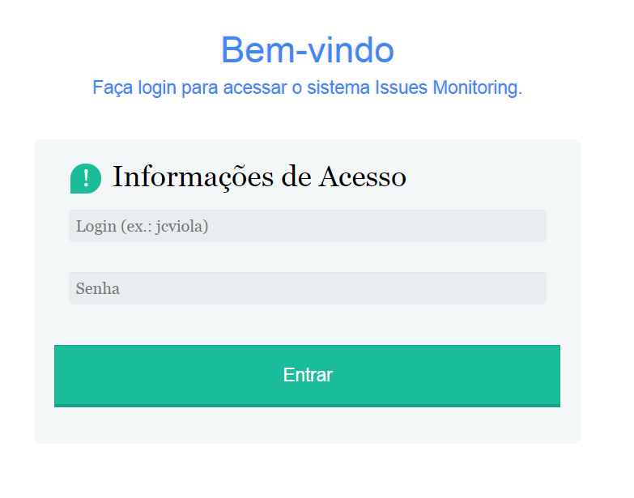

Caso o usuário já possua uma conta no sistema web, basta inserir suas credenciais nos campos de login e senha. O sistema irá redirecioná-lo para a página de monitoramento.

No entanto, caso o usuário não possua uma conta no sistema web, é necessário criá-la. Para tal, basta clicar na opção “Novos Usuários” presente na barra lateral, seguida da opção “Novo Usuário do Sistema”:

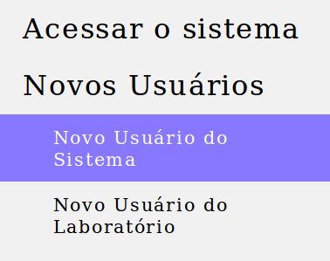

A página de cadastro de um novo usuário do sistema web irá aparecer:

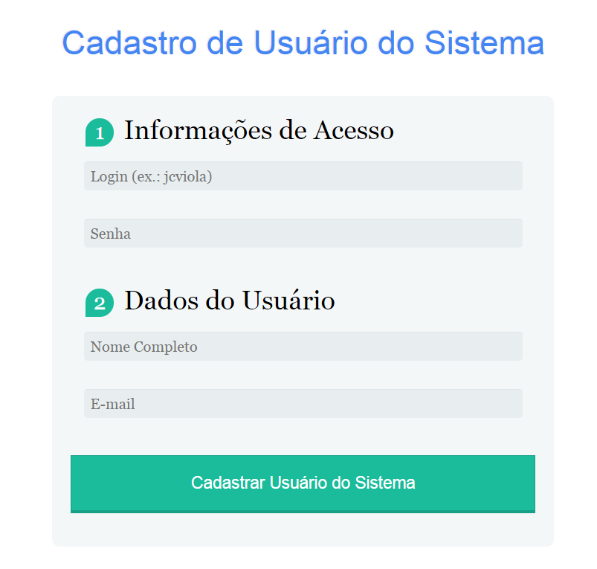

Os campos devem ser preenchidos com as informações referentes ao novo usuário sendo criado, que deverá escolher uma senha. Atenção: é importante utilizar uma senha única, que não seja utilizada em nenhum outro sistema a fim de maximizar a segurança!

Ao final da operação, é necessário clicar no botão Registrar a fim de requisitar seu cadastro. Agora, o responsável pelo laboratório receberá uma mensagem em sua caixa de entrada com uma solicitação de cadastro, que deverá ser autorizada pelo coordenador. Sua conta apenas estará ativada após esta autorização:

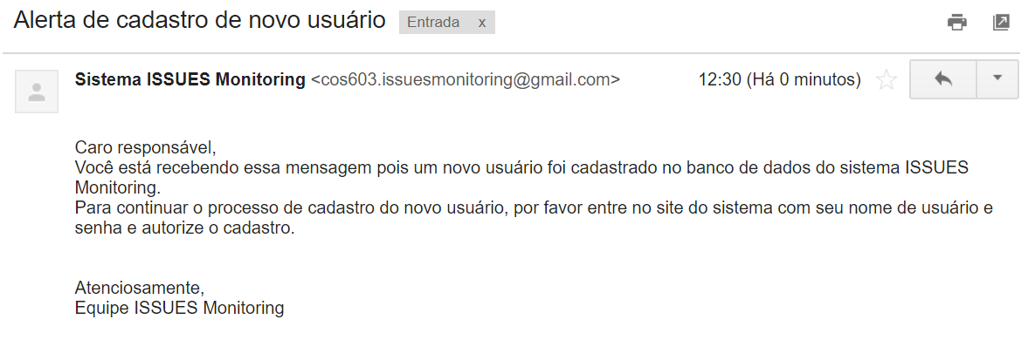

Para ativar uma conta de usuário recém-cadastrada, refira-se à seção Autorizar/Tornar Administrador um Usuário do Sistema.

Cadastro de Usuário do Laboratório

Usuários do laboratório precisam ser cadastrados em dois subsistemas diferentes para que todas as funcionalidades do sistema fiquem operativas.

Inicialmente, cadastre o usuário do laboratório no servidor. Para tal, o usuário deve utilizar um identificador de formato primeira letra do primeiro nome e as 3 do segundo nome (ex.: gand). Dirija-se à pagina inicial do sistema web (caso necessário, refira-se a seção Login e Cadastro no Sistema Web) e clique na opção “Novo Usuário do Laboratório” após selecionar o menu “Novos Usuários” presente na barra lateral:

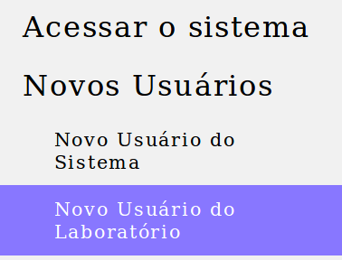

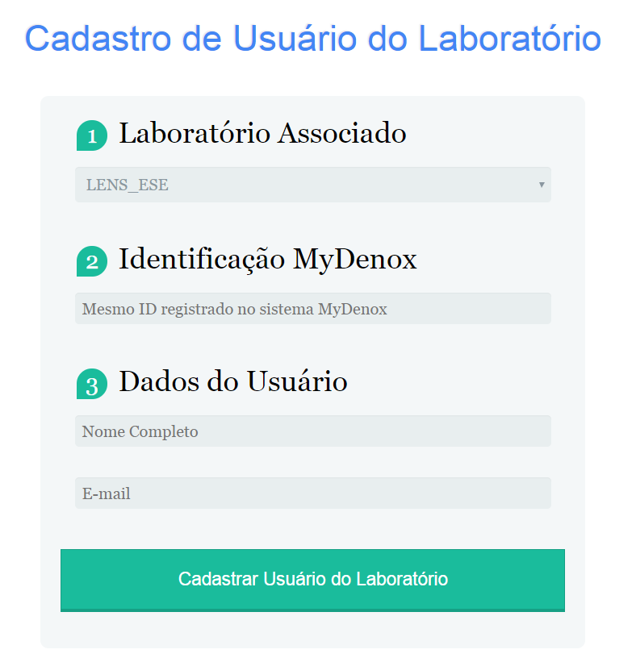Na tela seguinte, basta preencher as informações referentes ao novo usuário. Acompanhe o exemplo:

Seleciona o laboratório ao qual deseja associar o membro. Em seguida, escreva a identificação e, por fim, o nome completo e o e-mail do novo usuário.

Ao clicar em “Cadastrar Usuário do Laboratório”, uma caixa de texto verde deve exibir uma mensagem de sucesso, como mostra a imagem a seguir. E o processo está, portanto, concluído.

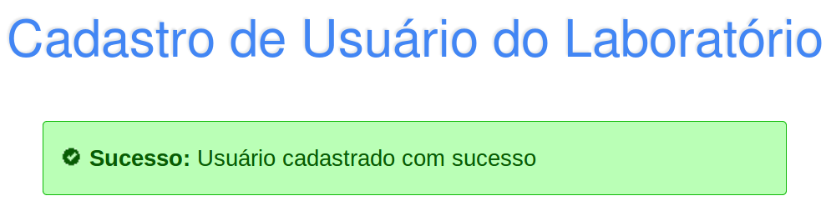

Agora, chegou a vez do cadastro do usuário do laboratório no Sistema MyDenox (<https://my.denox.com.br/#/>) que deve ser feito informando nome completo e sua impressão digital. Após isso, deve-se definir regras de entrada e saída. O usuário deve informar o mesmo identificador informado ao se cadastrar no sistema web.

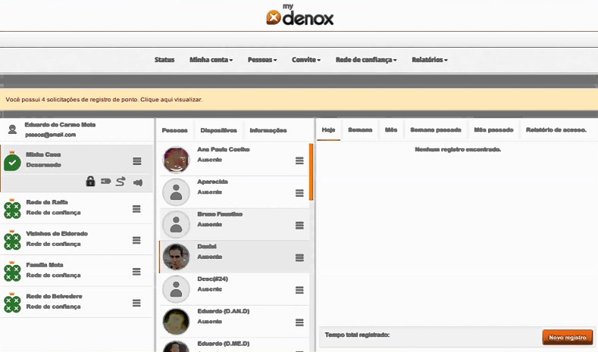

Cadastrar um Laboratório

Ao fazer login no sistema Issues Monitoring, o usuário será redirecionado para a tela Laboratórios. Caso deseje excluir um laboratório, basta clicar no ícone “x” no canto superior esquerdo do laboratório. Caso deseje registrar um novo laboratório, basta clicar no botão “Cadastrar Novo Laboratório” presente ao final da página, como mostrado na imagem a seguir:

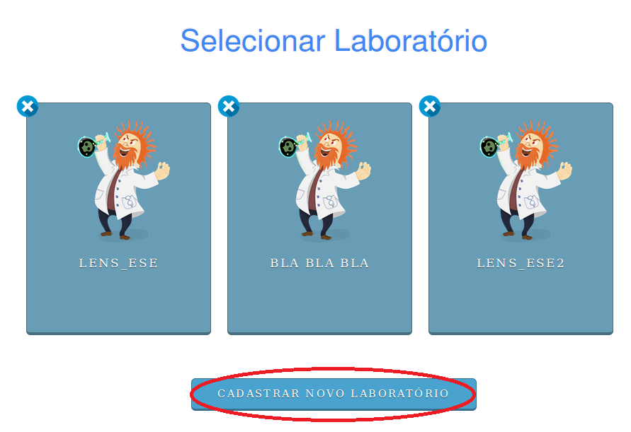

Agora, basta preencher o formulário mostrado com as informações do novo laboratório. O campo “Endereço” não é obrigatório. Utilize os sliders para ajustar os intervalos de coleta das informações. No caso da zona de conforto, a região entre as duas bolinhas azul-escuras indica a zona de conforto selecionada. Basta mover qualquer uma das bolinhas para mudar os limites:

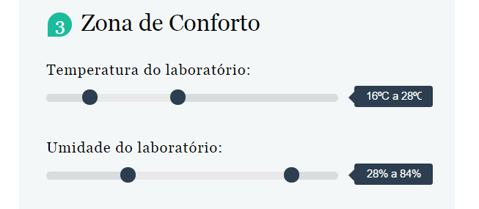

Clicar em “Cadastrar Laboratório” irá finalizar o processo, cujo sucesso será indicado por uma mensagem de caixa de texto verde na tela seguinte:

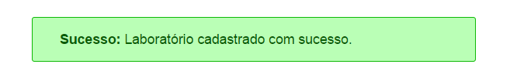

Gerenciando um Laboratório

Ao fazer login no sistema Issues Monitoring, os laboratórios cadastrados serão mostrados em azul. Clicando em qualquer laboratório irá redirecionar o usuário para a página referente ao seu gerenciamento:

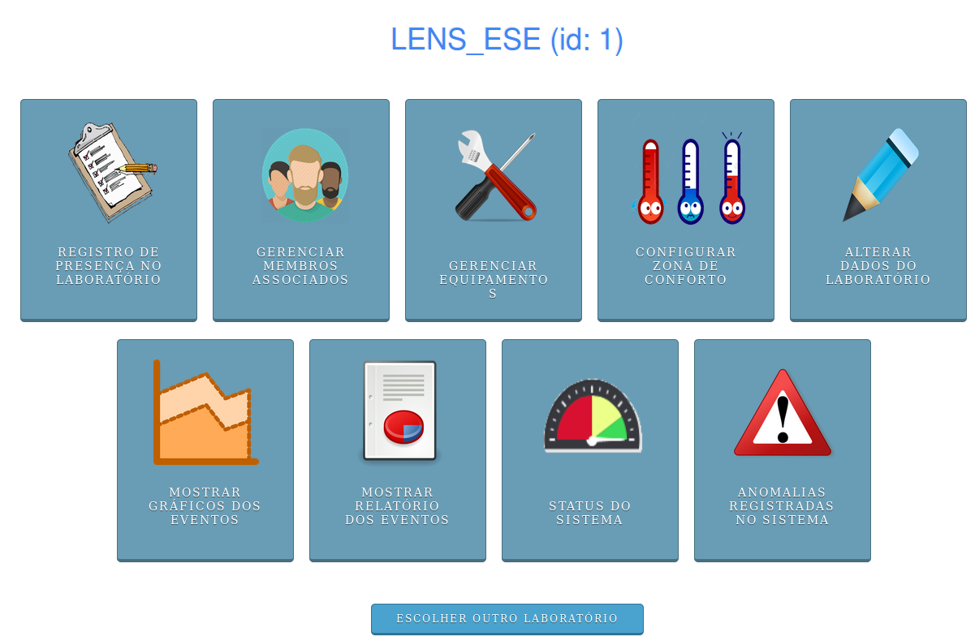

## Cadastrar um equipamento

Caso o usuário queira saber quais equipamentos pertencem a um laboratório, é preciso escolher a opção “Gerenciar Equipamentos” no menu e em seguida será exibida uma página listando os equipamentos. Caso deseje registrar um novo equipamento, basta clicar no botão “Cadastrar Novo Equipamento” presente ao final dessa página, como no exemplo a seguir:

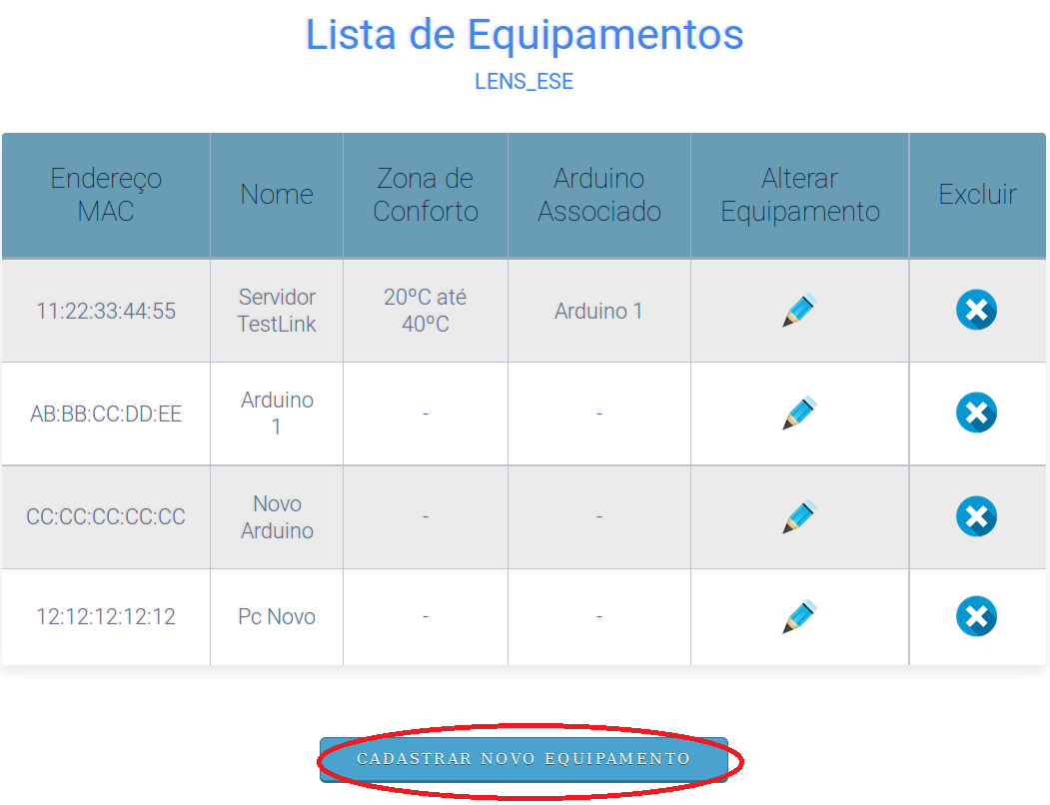

Agora, basta preencher o formulário mostrado com as informações do novo equipamento, como mostrado a seguir:

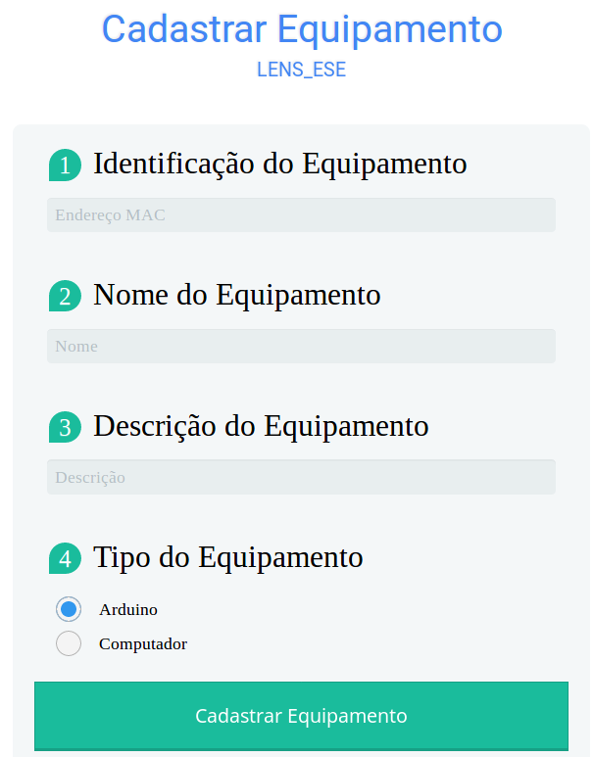

O equipamento pode ser um arduino ou um computador. No caso de ser um computador é preciso informar a que arduino este computador está associado. Além disso, é preciso informar a zona de conforto desse equipamento. Para isso, o usuário deve utilizar os sliders, em que a região entre as duas bolinhas azul-escuras indica a zona de conforto selecionada. Basta mover qualquer uma das bolinhas para mudar os limites, como mostrado no exemplo a seguir:

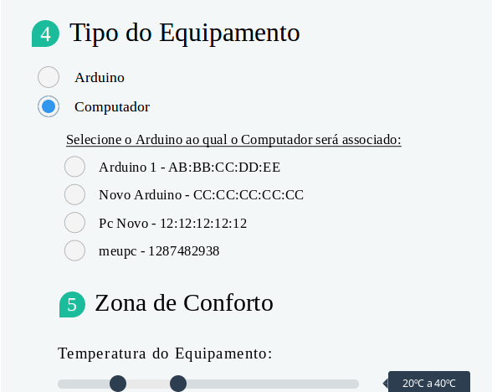

Com as informações preenchidas, clicar em “Cadastrar Equipamento” irá finalizar o processo, cujo sucesso será indicado por uma mensagem de caixa de texto verde na tela seguinte:

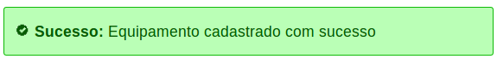

Presença em um Laboratório

O botão “Presença no Laboratório” levará à página contendo duas funcionalidades diferentes. A primeira é uma tabela listando todos os usuários presentes nesse instante no laboratório, mostrada imediatamente ao se entrar na página. A segunda funcionalidade, correspondente ao “Log de Presença” (ou seja, um registro das atividades de entrada e saída dos usuários do laboratório), pode ser acessada clicando-se no botão “Ver Log de Presença”, mostrado abaixo. É importante informar que há um atraso entre o registro de presença no MyDenox e o log de presença.

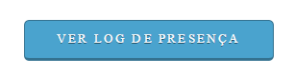

Para alternar entre as duas funcionalidades, basta clicar no novo botão “Ver Membros Presentes” para voltar à lista de usuários presentes.

## Alterar Zona de Conforto ou Dados de um Laboratório

As opções “Alterar Zona de Conforto” e “Alterar Dados Cadastrais” são referentes à necessidade de mudanças dos valores especificados no instante da criação do laboratório. Os dois botões podem ser vistos na imagem abaixo:

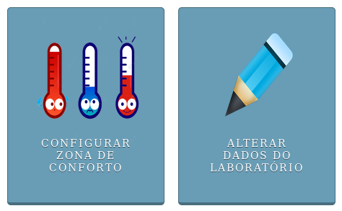

Ambos os botões levarão a formulários que inicialmente apresentarão os mesmos valores inseridos no momento do cadastro. É possível modificar qualquer um destes campos ao clicar no botão “Salvar Informações” no fim de cada formulário.

A funcionalidade de “Alterar Zona de Conforto” permite redefinir os limites de temperatura e de umidade, enquanto a opção de “Alterar Dados Cadastrais” possibilita mudar o nome, o endereço e os intervalos de coleta do laboratório.

## Gerenciar Membros Associados ao Laboratório

A opção “Gerenciar Membros” irá redirecionar para uma página com uma listagem dos usuários do laboratório associados ao laboratório atual. Um exemplo encontra-se a seguir:

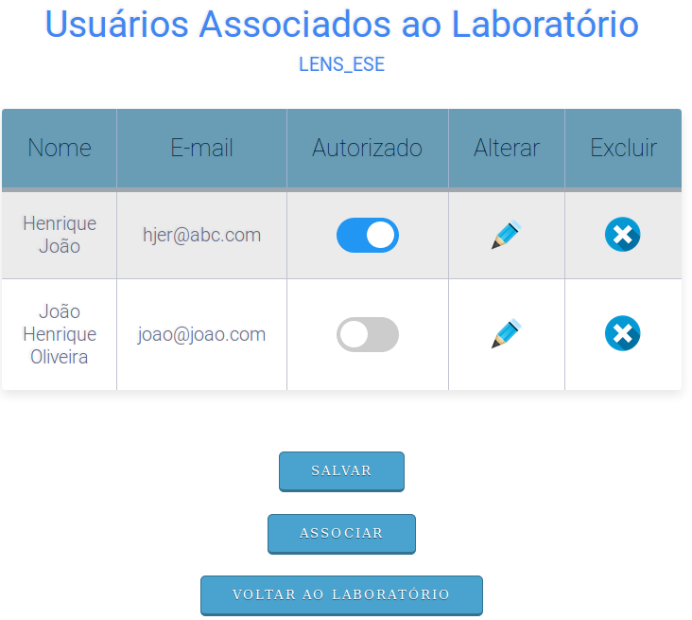

A coluna “Autorizado” refere-se ao fato do usuário do laboratório ter sido autorizado ou não. Para autorizar um usuário, basta clicar no interruptor cinza (representando a não autorização) e, com isso, transformá-lo em um interruptor azul (simbolizando um usuário autorizado). A imagem abaixo ilustra esta transformação:

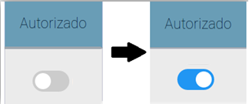

Ao repousar o mouse sobre o nome do usuário do laboratório, uma pequena caixa de texto surgirá mostrando o identificador MyDenox referente a este usuário.

Para tirar a autorização de um usuário, basta clicar novamente no interruptor (transformando-o de azul para cinza). Todas as alterações no interruptor são salvas ao clicar no botão “Salvar” mostrado no final da página.

Além disso, o botão “Associar Usuário de Laboratório Existente” permite que um usuário de laboratório, previamente registrado e associado a outro laboratório, seja também associado ao laboratório atual. Ao clicá-lo, um pequeno formulário aparecerá, permitindo escolher qual usuário de laboratório associar:

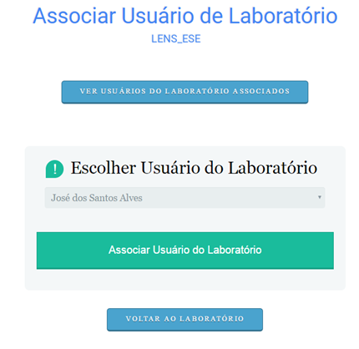

O botão grande “Associar Usuário do Laboratório” confirmará esta operação e exibirá uma mensagem de sucesso.

## Autorizar/Tornar Administrador/Alterar um Usuário do Sistema

Para aprovar um usuário do sistema ou torná-lo administrador, é necessário fazer login no Issues Monitoring com uma conta de administrador. Tendo feito este passo, uma nova subopção aparecerá na seção “Gerenciar Usuários” do menu lateral:

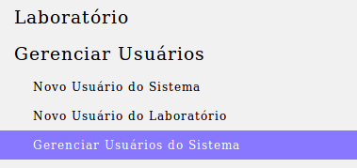

Clicando em “Gerenciar Usuários do Sistema”, o administrador será redirecionado para uma tabela contendo todos os usuários do sistema cadastrados. O status de “Autorizado” (ou seja, a possibilidade de entrar no sistema com esta conta) e o de “Administrador” (o poder de autorizar usuários e torná-los administradores) pode ser livremente modificado para cada usuário, como mostrado na imagem abaixo:

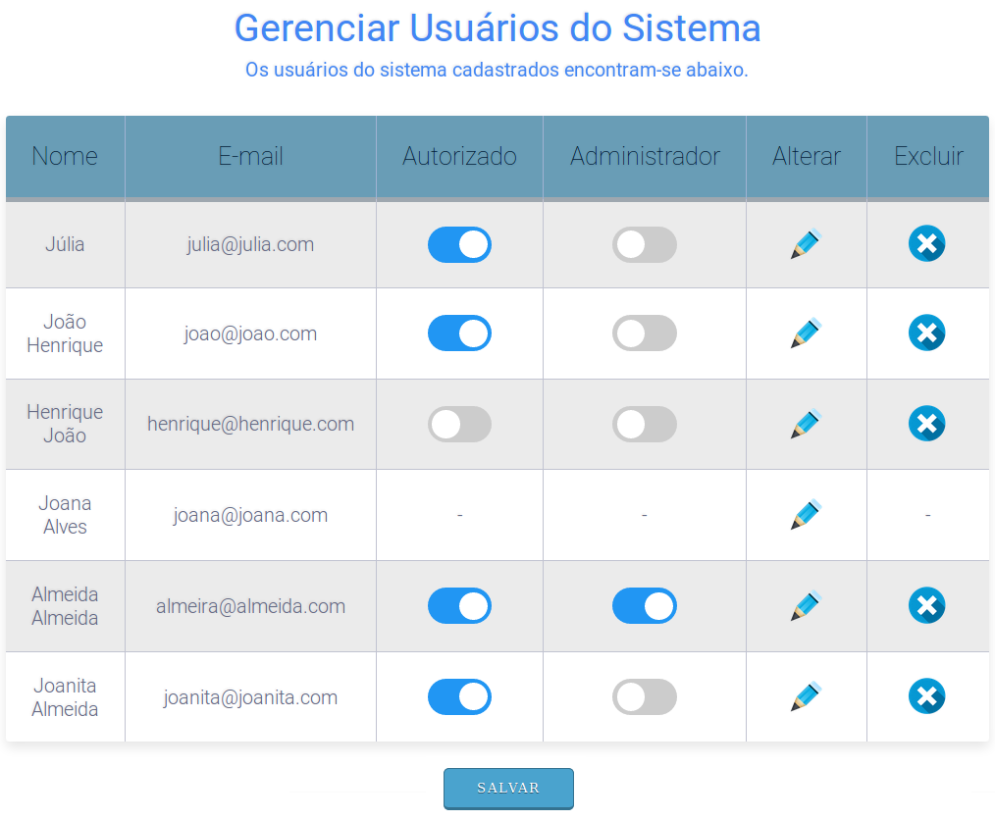

Basta clicar no interruptor para autorizar ou não o usuário e/ou torná-lo administrador ou não. Todas as alterações serão salvas quando o usuário clicar no botão “Salvar” encontrado no final da página. Além disso, é possível excluir um usuário do sistema ao clicar no ícone “x” da coluna Excluir. Também é possível visualizar o login de cada usuário ao repousar o mouse sobre seu nome completo.

## Gráfico de condições de ambiente

Uma das funcionalidades do sistema é a análise das condições de ambiente. Nessa opção, o usuário pode visualizar as alterações das condições de ambiente que ocorreram em determinado intervalo de tempo. Para isso, o usuário deve escolher a opção “Mostrar Gráfico” que é exibida no menu. O usuário pode gerar gráficos para as condições de ambiente do laboratório e para as condições de ambiente dos equipamentos pertencentes ao laboratório, como mostra a figura a seguir com as opções Laboratório e Servidor TestLink (um equipamento do laboratório). Deve ser escolhido de quando até quando se deseja gerar o gráfico (data de início e fim), assim como o intervalo em minutos.

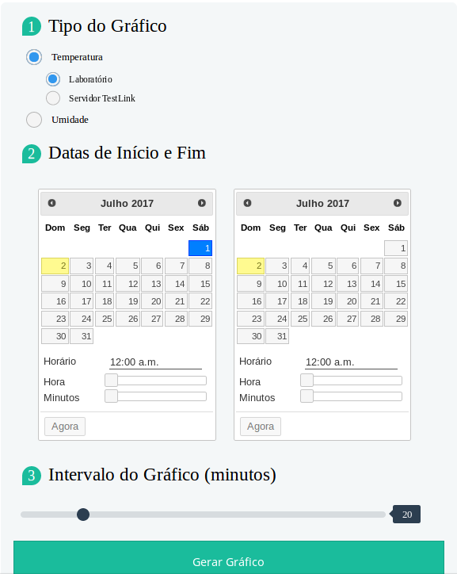

Após preencher todas essas informações, o usuário deve clicar no botão “Gerar Gráfico” e o gráfico será mostrado em uma janela pop-up. Vale ressaltar que para o laboratório é possível gerar gráficos relativos a temperatura e umidade, já para os equipamentos é possível gerar gráficos relativos a temperatura.

## Relatório

Outra opção de funcionalidade é a de relatórios. O relatório é um arquivo no formato *pdf* que contém o log de presenças e os usuários presentes, o log de condições de ambiente do laboratório e de todos os equipamentos referentes ao laboratório.

Então, para gerar um relatório, o usuário deve escolher a opção “Mostrar Relatório” que é exibida no menu e escolher a data de início e de fim que deve ser considerada no relatório, como mostrado na figura a seguir:

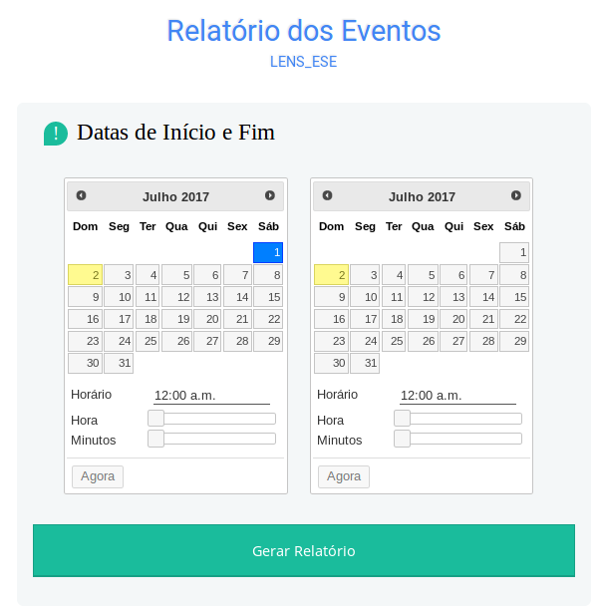

Após preencher todas essas informações, o usuário deve clicar no botão “Gerar Relatório” e o relatório será mostrado em uma nova aba.

## Status do Sistema

De maneira a informar ao usuário o funcionamento dos componentes do sistema, uma página “Status do Sistema” é mantida. Para acessá-la, o usuário deve escolher a opção “Status do Sistema” que é exibida no menu lateral. Essa funcionalidade mostra o estado dos componentes MyDenox, Parser e Arduino, como mostrado a seguir:

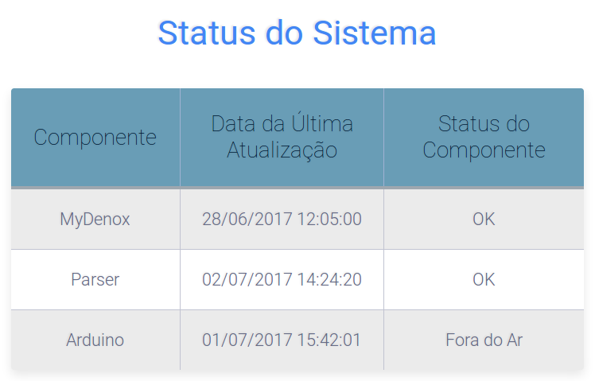

## Anomalias

Ao identificar que as condições de ambiente (temperatura e/ou umidade) do laboratório ou de algum equipamento do laboratório estão fora da zona de conforto, um e-mail é enviado ao responsável pelo laboratório e aos usuários presentes. Além disso, caso haja luzes acesas no laboratório sem usuários presentes, um e-mail é enviado para o responsável pelo laboratório e para o último a registrar saída. Essas anomalias identificadas são mostradas no sistema web do Issues Monitoring. Para que essa página seja exibida, o usuário deve escolher a opção “Anomalias” no menu lateral. O sistema mostra o tipo de anomalia (temperatura ou umidade), a data em que foi identificada e uma opção “Resolver”, como mostrado no exemplo a seguir:

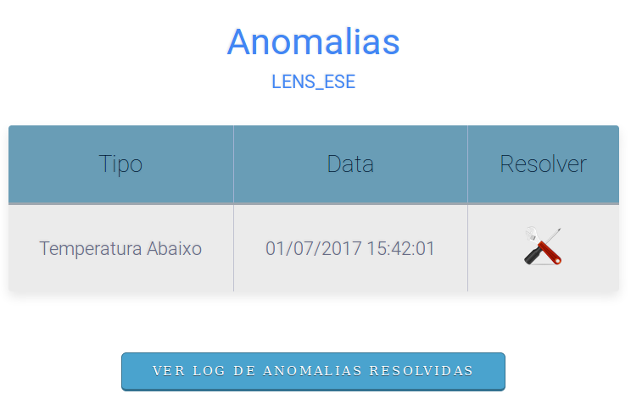

Caso o usuário já tenha solucionado o problema, ele deve clicar no ícone da coluna “Resolver” informando ao sistema que aquela anomalia já foi resolvida. Clicando em “Ver log de anomalias resolvidas”, é possível ver as anomalias que já foram resolvidas, como no exemplo a seguir:

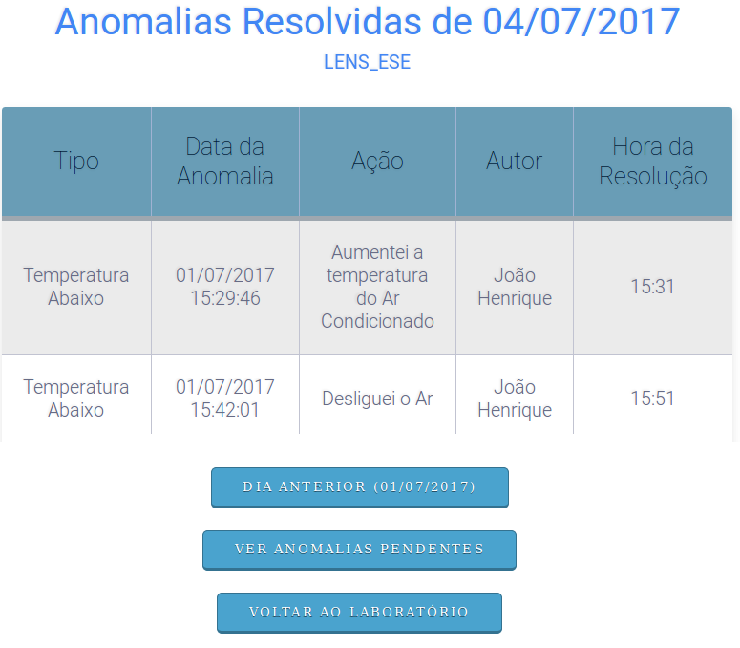

Clicando em “Ver anomalias pendentes” o usuário volta para a página mostrada anteriormente, que mostra as anomalias que ainda devem ser solucionadas.

# Contato

Em caso de necessidade de contato remoto com a equipe Issues Monitoring, o canal de comunicação de preferência é o Github:

https://github.com/ESEGroup/IssuesMonitoring

Uma necessidade no projeto pode ser apontada através da criação de uma “Issue”, clicando na barra superior (opção circulada na imagem a seguir):

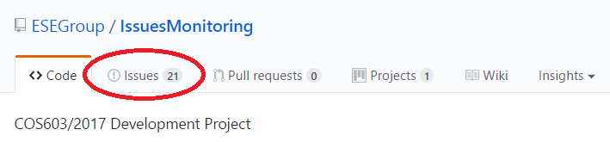

Agradecemos a leitura e esperamos que este documento possa facilitar o uso do produto que nos empenhamos para construir.